ООО «Архивариус»
Челябинская обл., г. Магнитогорск, пр. Металлургов, д. 12
archivar.ru

Проект планировки и проект межевания территории,
расположенной по адресу: Челябинская область, Агаповский район, Желтинское сельское поселение, в 5 км на юго-запад от п.Желтинский, территория земельных участков с кадастровыми номерами 74:01:0201005:38, 74:01:0201005:31, 74:01:0201005:32, с учетом санитарно-защитной зоны

ПРОЕКТ МЕЖЕВАНИЯ ТЕРРИТОРИИ

Том III

Основная часть проекта

Текстовая часть

Шифр: А-36.918-18 ПМТ.ТЧ

Заказчик: Общество с ограниченной ответственностью «Уральский Сибирит»

Директор ООО «Архивариус» К. Н. Гребенщиков

Магнитогорск, 2018 г.

СОСТАВ ПРОЕКТА
№ | Наименование | Шифр | Масштаб
 | Проект планировки территории
 | Основная часть проекта
 | Чертеж планировки территории | А-36.918-18 ППТ.ОЧП-1 | 1:2 000
 | Текстовая часть
 | Положение о характеристиках планируемого развития территории, о характеристиках объектов капитального строительства | Том I  А-36.918-18 ППТ.П
 | Положения об очередности планируемого развития территории | Том I  А-36.918-18 ППТ.П
 | Материалы по обоснованию проекта
 | Карта (фрагмент карты) планировочной структуры территории с отображением границ элементов планировочной структуры | А-36.918-18 ППТ.МОП-1 | 1:10 000
 | Схема организации движения транспорта (включая транспорт общего пользования) и пешеходов, схема организации улично-дорожной сети | А-36.918-18 ППТ.МОП-2 | 1:2 000
 | Схема границ территорий объектов культурного наследия. Схема границ зон с особыми условиями использования территории. | А-36.918-18 ППТ.МОП-3 | 1:2 000
 | Схема, отображающая местоположение существующих объектов капитального строительства, в том числе линейных объектов, объектов, подлежащих сносу, объектов незавершенного строительства, а также проходы к водным объектам общего пользования и их береговым полосам | А-36.918-18 ППТ.МОП-4 | 1:2 000
 | Варианты планировочных и объемно-пространственных решений застройки территории | А-36.918-18 ППТ.МОП-5 | 1:2 000
 | Иные материалы для обоснования положений о планировке территории:
 | Схема инженерного обеспечения территории | А-36.918-18 ППТ.МОП-6 | 1:2 000
 | Схема мероприятий по предупреждению чрезвычайных ситуаций и мероприятий гражданской обороны | А-36.918-18 ППТ.МОП-7 | 1:2 000
 | Предложение по изменению территориальных зон | А-36.918-18 ППТ.МОП-8 | 1:10 000
 | Текстовая часть | Том II  А-36.918-18 ППТ.ТЧ
 | Проект межевания территории
 | Основная часть проекта
 | Текстовая часть | Том III  А-36.918-18 ПМТ.ТЧ
 | Чертеж межевания территории | А-36.918-18 ПМТ.ОЧП-1 | 1:2 000
 | Материалы по обоснованию проекта
 | Чертеж по обоснованию межевания территории | А-36.918-18 ПМТ.МОП-1 | 1:2 000

Запись главного архитектора
Настоящий проект разработан с соблюдением действующего законодательства в области архитектурной деятельности и градостроительства, техническими регламентами и санитарно-эпидемиологическими нормами.
Проект планировки соответствует требованиям гл.5 Градостроительного кодекса Российской Федерации от 29.12.2004 №190-ФЗ (ред. 30.09.2017 – 31.12.2017).

Главный архитектор проекта _________________Е.С. Левшунова

Состав участников проекта

Директор, главный архитектор ООО «Архивариус», канд. арх., доц., член САР РФ | К.Н. Гребенщиков
Руководитель архитектурно-планировочной мастерской №1, ГАП | Е.С. Левшунова
Руководитель архитектурно-планировочной мастерской №2, ГАП | А.С. Компаниец
Архитекторы | Д.С. Герасева  Д.Р. Каримова  А.С. Мунасова  Д.Г. Боровская
Инженеры-проектировщики | В.В. Герасина  В.Г. Гаврилова
Инженеры-градостроители | П.В. Гинтер  А.И. Красноперов  А.О. Якубова  Г.А. Чистоступов  А.С. Волкова
Кадастровые инженеры | А.А. Лобанова  Р.М. Мухатметгалин
Инженер технического отдела | Т.Ю. Данилейко

СОДЕРЖАНИЕ
ВВЕДЕНИЕ 5
1. ХАРАКТЕРИСТИКА ТЕРРИТОРИИ, НА КОТОРУЮ ОСУЩЕСТВЛЯЕТСЯ МЕЖЕВАНИЕ 6
2. СВЕДЕНИЯ ОБ ИСПОЛЬЗОВАННЫХ МАТЕРИАЛАХ ПО УСТАНОВЛЕНИЮ ГРАНИЦ ЗЕМЕЛЬНЫХ УЧАСТКОВ И ОСОБЕННОСТЯХ МЕЖЕВАНИЯ 9
2.1 Перечень и сведения о площади образуемых земельных участков, в том числе возможные способы их образования 10
2.2 Вид разрешенного использования образуемых земельных участков в соответствии с проектом планировки территории 11
Чертеж межевания территории 12
Чертеж по обоснованию межевания территории 13
3. ОСНОВНЫЕ ТЕХНИКО–ЭКОНОМИЧЕСКИЕ ПОКАЗАТЕЛИ 14
4. ВЕДОМОСТЬ КООРДИНАТ ПРОЕКТА МЕЖЕВАНИЯ 15

ВВЕДЕНИЕ
Проект разработан ООО «Архивариус» по заказу Общества с ограниченной ответственностью «Уральский Сибирит» (Договор на выполнение проектных работ №13 от 07.06.2018 г.) в соответствии с:
- Градостроительным кодексом РФ от 29.12.2004 № 190-ФЗ;
- Земельным Кодексом РФ от 25.10.2001 № 136-ФЗ;
- Лесным Кодексом РФ от 04.12.2006 № 200-ФЗ;
- Федеральным законом от 06.10.2003 № 131-ФЗ «Об общих принципах организации местного самоуправления в РФ»;
- Федеральным законом от 18.06.2001 № 78-ФЗ «О землеустройстве»;
- Федеральным законом от 14.03.1995 № 33-ФЗ «Об особо охраняемых природных территориях»;
- Федеральным законом от 25.06.2002 № 73-ФЗ «Об объектах культурного наследия (памятниках истории и культуры) народов Российской Федерации»;
- Федеральным законом от 30.03.1999 № 52-ФЗ «О санитарно-эпидемиологическом благополучии населения»;
- Федеральным законом от 21.12.1994 № 68-ФЗ «О защите населения и территорий от чрезвычайных ситуаций природного и техногенного характера»;
- Федеральным законом от 10.01.2002 № 7-ФЗ «Об охране окружающей среды»;
- Федеральным законом от 21.12.1994 № 69-ФЗ «О пожарной безопасности»;
- Федеральным законом от 13.07.2015 № 218-ФЗ «О государственной регистрации недвижимости»;
- Постановлением Госстроя РФ от 29.10.2002г. №150 «Об утверждении Инструкции о порядке разработки, согласования, экспертизы и утверждения градостроительной документации»;
- СНиП 11-04-2003 «Инструкция о порядке разработки, согласования, экспертизы и утверждения градостроительной документации»;
- СП 42.13330.2016 «Градостроительство. Планировка и застройка городских и сельских поселений»;
- СанПиН 2.2.1/2.1.1.1200-03 «Санитарно-защитные зоны и санитарная классификация предприятий, сооружений и иных объектов» (зарегистрировано в Минюсте РФ 25.01.2008г. №10995) (ред. от 09.09.2010г.);
- Приказом Министерства регионального развития РФ от 01.09.2014 № 540 «Об утверждении классификатора видов разрешенного использования земельных участков»;
- Приказом Федеральной службы государственной регистрации, кадастра и картографии от 1.08.2014 № П/369 "О реализации информационного взаимодействия при ведении государственного кадастра недвижимости в электронном виде";
- Приказом Минстроя России от 25.04.2017г. №739/пр «Об утверждении требований к цифровым топографическим картам и цифровым топографическим планам, используемым при подготовке графической части документации по планировке территории»;
- Постановлением Правительства РФ от 31.03.2017г. №402 «Об утверждении Правил выполнения инженерных изысканий, необходимых для подготовки документации по планировке территории, перечня видов инженерных изысканий, необходимых для подготовки документации по планировке территории, и о внесении изменений в постановление Правительства Российской Федерации от 19 января 2006г. №20»;
- РДС 30-201-98 Инструкция о порядке проектирования и установления красных линий в городах и других поселениях Российской Федерации;
- Региональными нормативами градостроительного проектирования Челябинской области (далее - РНГП);
- Местными нормативами градостроительного проектирования Желтинского сельского поселения Агаповского муниципального района Челябинской области (далее - МНГП).
При разработке документации по планировке территории использованы следующие материалы:
1. Утвержденная градостроительная документация:
- Генеральный план Желтинского сельского поселения, утвержденный Решением Совета депутатов Желтинского сельского поселения №143 от 30.10.2012 г.;
- Правила землепользования и застройки Желтинского сельского поселения, утвержденные Решением Совета депутатов Желтинского сельского поселения №149 от 18.12.2012 г., с изменениями внесенными Решением №96 от 27.01.2017 г.
2. Правовая документация:
- Постановление Администрации Агаповского Муниципального района Челябинской области №6945 от 29.05.2018 г.
3. Исходные данные, выданные администрацией Агаповского Муниципального района Челябинской области, в т.ч. техническое задание.
4. Границы соседних землевладений, отводов участков под все виды использования сформированы на основании кадастрового плана территории (выписка из государственного кадастра недвижимости), предоставленного филиалом федерального государственного бюджетного учреждения «Федеральная кадастровая палата Федеральной службы государственной регистрации, кадастра и картографии» по Челябинской области.
Подготовка графической части документации по планировке территории осуществляется:
1) в соответствии с системой координат, используемой для ведения Единого государственного реестра недвижимости (МСК-74);
2) с использованием цифрового топографического плана М 1:500, соответствующего действительному состоянию местности на момент разработки проекта.

1. ХАРАКТЕРИСТИКА ТЕРРИТОРИИ, НА КОТОРУЮ ОСУЩЕСТВЛЯЕТСЯ МЕЖЕВАНИЕ
Проект межевания территории выполнен на основании проекта планировки территории расположенной, Челябинская область, Агаповский район, Желтинское сельское поселение, в 5 км на юго-запад от п.Желтинский, территория земельных участков с кадастровыми номерами 74:01:0201005:38, 74:01:0201005:31, 74:01:0201005:32, (общей площадью 15,30 га) (шифр: А-36.918-18 ППТ, ООО «Архивариус»).
Современное использование
Территория расположена в центре Желтинского сельского поселения, Агаповского района, Челябинской области. На территории расположены существующие объекты капитального строительства и коммуникации инженерной инфраструктуры. Согласно кадастровому плану территории, на территории расположены земельные участки, границы которых установлены в соответствии с Федеральным законом и включены в ГКН. Площадь земельных участков, расположенных в границах проектируемой территории и включенных в ГКН составляет 15,31 га.
Согласно топографической съемке в проектируемой территории проложены инженерные сооружения и коммуникации.
Границы землевладений, отводов участков под все виды использования, границы территорий по формам собственности, данные о собственниках земельных участков сформированы на основании кадастрового плана территории (выписка из государственного кадастра недвижимости), предоставленного филиалом федерального государственного бюджетного учреждения «Федеральная кадастровая палата Федеральной службы государственной регистрации, кадастра и картографии» по Челябинской области.

Таблица 1
Землеустройство
№ п/п | Кадастровый номер земельного участка | Местоположение | Разрешенное использование | Форма собственности | Общая площадь земельного участка (кв.м) | Статус | Объект капитального строительства
Кадастровый квартал 74:01:0201005 КПТ « 06 » июля 2018 г. № 7400/101/18 - 698945
1 | 74:01:0201005:39 | Челябинская обл, р-н Агаповский | для сельскохозяйственного производства | - | 67 978 кв. м | Временный | -
2 | 74:01:0201005:31 | Челябинская область, Агаповский р-н, п Желтинский | Для расширения производственной базы | - | 90 000 кв. м | Учтенный | -
3 | 74:01:0201005:1 | Челябинская область, Агаповский р-н, п Желтинский | для эксплуатации производственной базы | - | 25 003 кв. м | Ранее учтенный | -
4 | 74:01:0201005:32 | Челябинская область, Агаповский р-н, п Желтинский | Для размещения и эксплуатации производственного комплекса | - | 10 000 кв. м | Учтенный | Тип: Сооружение 74:01:0201005:43  Челябинская область, р-н Агаповский, в 5,0 километрах на юго-восток от п. Желтинский  Тип: Сооружение 74:01:0201005:47  Челябинская область, р-н Агаповский, в 5 км на юго-восток от п. Желтинский
5 | 74:01:0201005:38 | обл. Челябинская, р-н Агаповский, в 5км на юго-восток от п.Желтинский | Производственная деятельность | - | 28 085 кв. м | Учтенный | -
6 | 74:01:0201005:3 | Челябинская область, Агаповский р-н, п Желтинский | для размещения и эксплуатации рудника «Малый Куйбас» | - | 4 785 465 кв. м | Ранее учтенный | -

Проектное решение
Проектом межевания предусматривается образование земельных участков в отношении застроенной и подлежащей застройке территории.
Площадь территорий в границах расчетной территории – 15 3088 кв.м (15,31 га), из них:
1. Площадь территорий в границах земельных участков, включенных в ГКН и изменяемых при проведении работ по межеванию – 89 927 кв.м (9,00 га), (земельный участок с кадастровым номером 74:01:0201005:31);
2. Площадь территорий в границах земельных участков, включенных в ГКН и не изменяемых при проведении работ по межеванию – 63 088 кв.м (6,31га), (земельные участки с кадастровыми номерами: 74:01:0201005:1, 74:01:0201005:32, 74:01:0201005:38).
Основные положения проекта межевания территории:
Межевание территории предусматривается в 3 этапа:
1 этап. Уточнение границ существующего земельного участка.
1.1. Предусматривается изменение границ и площади земельного участка с кадастровыми номерами 74:01:0201005:31, в связи с пересечением с обособленным земельным участком с кадастровым номером 74:01:0201005:3 (входящим в состав единого землепользования с кадастровым номером 74:01:0000000:124). При уточнении местоположения границ земельных участков, площади, сведения о которых относительно этих земельных участков содержатся в Едином государственном реестре недвижимости, не более чем на величину предельного минимального размера земельного участка, установленного в соответствии с федеральным законом для земель соответствующих целевого назначения и разрешенного использования. (ст.43 №218-ФЗ).
2 этап. Образование земельного участка с условным номером :ЗУ1, путем раздела земельного участка с кадастровым номером 74:01:0201005:31. Земельный участок 74:01:0201005:31 сохраняется в измененных границах.
Общее количество образуемых земельных участков – 1.
Доступ к земельному участку 74:01:0201005:32 с кадастровым номером осуществляется через образуемый земельный участок с условным номером :ЗУ1. Обременение образуемого земельного участка публичным сервитутом не предусмотрено, в связи с наличием одного правообладателя на земельные участки: с кадастровым номером 74:01:0201005:32 (собственность ООО «Уральский Сибирит») и условным номером :ЗУ1 (предоставленный в аренду ООО «Уральский Сибирит»). В случае истечении срока аренды и/или смены арендатора необходимо установить сервитут.
Территории, не подлежащие межеванию, отсутствуют.

2. СВЕДЕНИЯ ОБ ИСПОЛЬЗОВАННЫХ МАТЕРИАЛАХ ПО УСТАНОВЛЕНИЮ ГРАНИЦ ЗЕМЕЛЬНЫХ УЧАСТКОВ И ОСОБЕННОСТЯХ МЕЖЕВАНИЯ
Проект межевания территорий разрабатывается для застроенной и подлежащей застройке территории. Подготовка проекта межевания разработана с целью обоснования оптимальных размеров и границ земельных участков для существующих и проектируемых объектов капитального строительства.
Основными задачами проекта межевания являются:
- определение местоположения границ уточняемого и образуемых земельных участков;
- межеванию подлежат уточняемый и образуемые земельные участки.
При определении границ земельных участков использовались следующие материалы:
1. Проект планировки территории, включая красные линии и линии градостроительного регулирования.
2. Кадастровый план территории с номером: 74:01:0201005.
Настоящим проектом не установлены перечень и сведения о площади образуемых земельных участков, которые будут отнесены к территориям общего пользования или имуществу общего пользования, в том числе в отношении которых предполагаются резервирование и (или) изъятие для государственных или муниципальных нужд.
Расчет участков под объекты и проверка на соответствие градостроительным регламентам производились в соответствии с ПЗЗ. В соответствии с ПЗЗ для зоны III.Г Производственные зоны предельные размеры участка устанавливаются в соответствии с проектами планировки и проектами межевания территорий. Максимальный процент застройки земельного участка – 50%.
Предельные (минимальные и (или) максимальные) размеры земельных участков определяются расчётным путём в соответствии с приложением «Д» к «СП 42.13330.2016 Свод правил. Градостроительство. Планировка и застройка городских и сельских поселений. Актуализированная редакция СНиП 2.07.01-89*», региональными и местными нормативами градостроительного проектирования.

2.1 Перечень и сведения о площади образуемых земельных участков, в том числе возможные способы их образования
Проектом межевания предусматривается образование земельных участков в границах земельного участка с кадастровым номером 74:01:0201005:31 путем раздела.
При разработке проекта межевания территорий в границы земельных участков включаются территории:
- под зданиями и сооружениями;
Проектом предусмотрено 2 этапа межевания территории. Территории, не подлежащие межеванию, отсутствуют.
Расположение и нумерацию образуемых земельных участков см. «Чертеж межевания территории с указанием границ изменяемых и образуемых земельных участков» (утверждаемая часть) (л. ПМТ.ОЧП-1).
Таблица 2
Ведомость образуемых земельных участков
№ | Кадастровый номер | Адрес | Площадь, кв.м | Возможный способ образования
Образуемые земельные участки
:ЗУ1 | - | Челябинская обл, р-н Агаповский, п Желтинский | 41 178 | Образован путем раздела земельного участка с кадастровым номером 74:01:0201005:31
:ЗУ2* | - | Челябинская обл, р-н Агаповский, п Желтинский | 48 749 | Образован путем раздела земельного участка с кадастровым номером 74:01:0201005:31
Примечание: *сохраняемый земельный участок с кадастровым номером 74:01:0201005:31 в измененных границах.
Все образуемые земельные участки относятся к категории земель – земли промышленности, энергетики, транспорта, связи, радиовещания, телевидения, информатики, земли для обеспечения космической деятельности, земли обороны, безопасности и земли иного специального назначения.
Предложения по установлению публичных сервитутов
Согласно п. 2 ст. 23 ЗК РФ: публичный сервитут устанавливается законом или иным нормативным правовым актом Российской Федерации, нормативным правовым актом субъекта РФ, органа местного самоуправления в случаях, если это необходимо для обеспечения интересов государства, местного самоуправления или местного населения, без изъятия земельных участков.
Сервитут – это право ограниченного пользования чужим земельным участком.
Согласно исходным данным существующих границ зон действия публичных сервитутов на проектируемой территории нет.
Установление публичного сервитута осуществляется с учетом результатов общественных слушаний.
Установленные публичные сервитуты на территории отсутствуют.

2.2 Вид разрешенного использования образуемых земельных участков в соответствии с проектом планировки территории
Таблица 3
Перечень видов разрешенного использования образуемых земельных участков
Условный номер земельного участка | Вид разрешенного использования земельных участков
:ЗУ1 | 1.1 промышленные и коммунально-складские объекты II – V классов вредности

Чертеж межевания территории
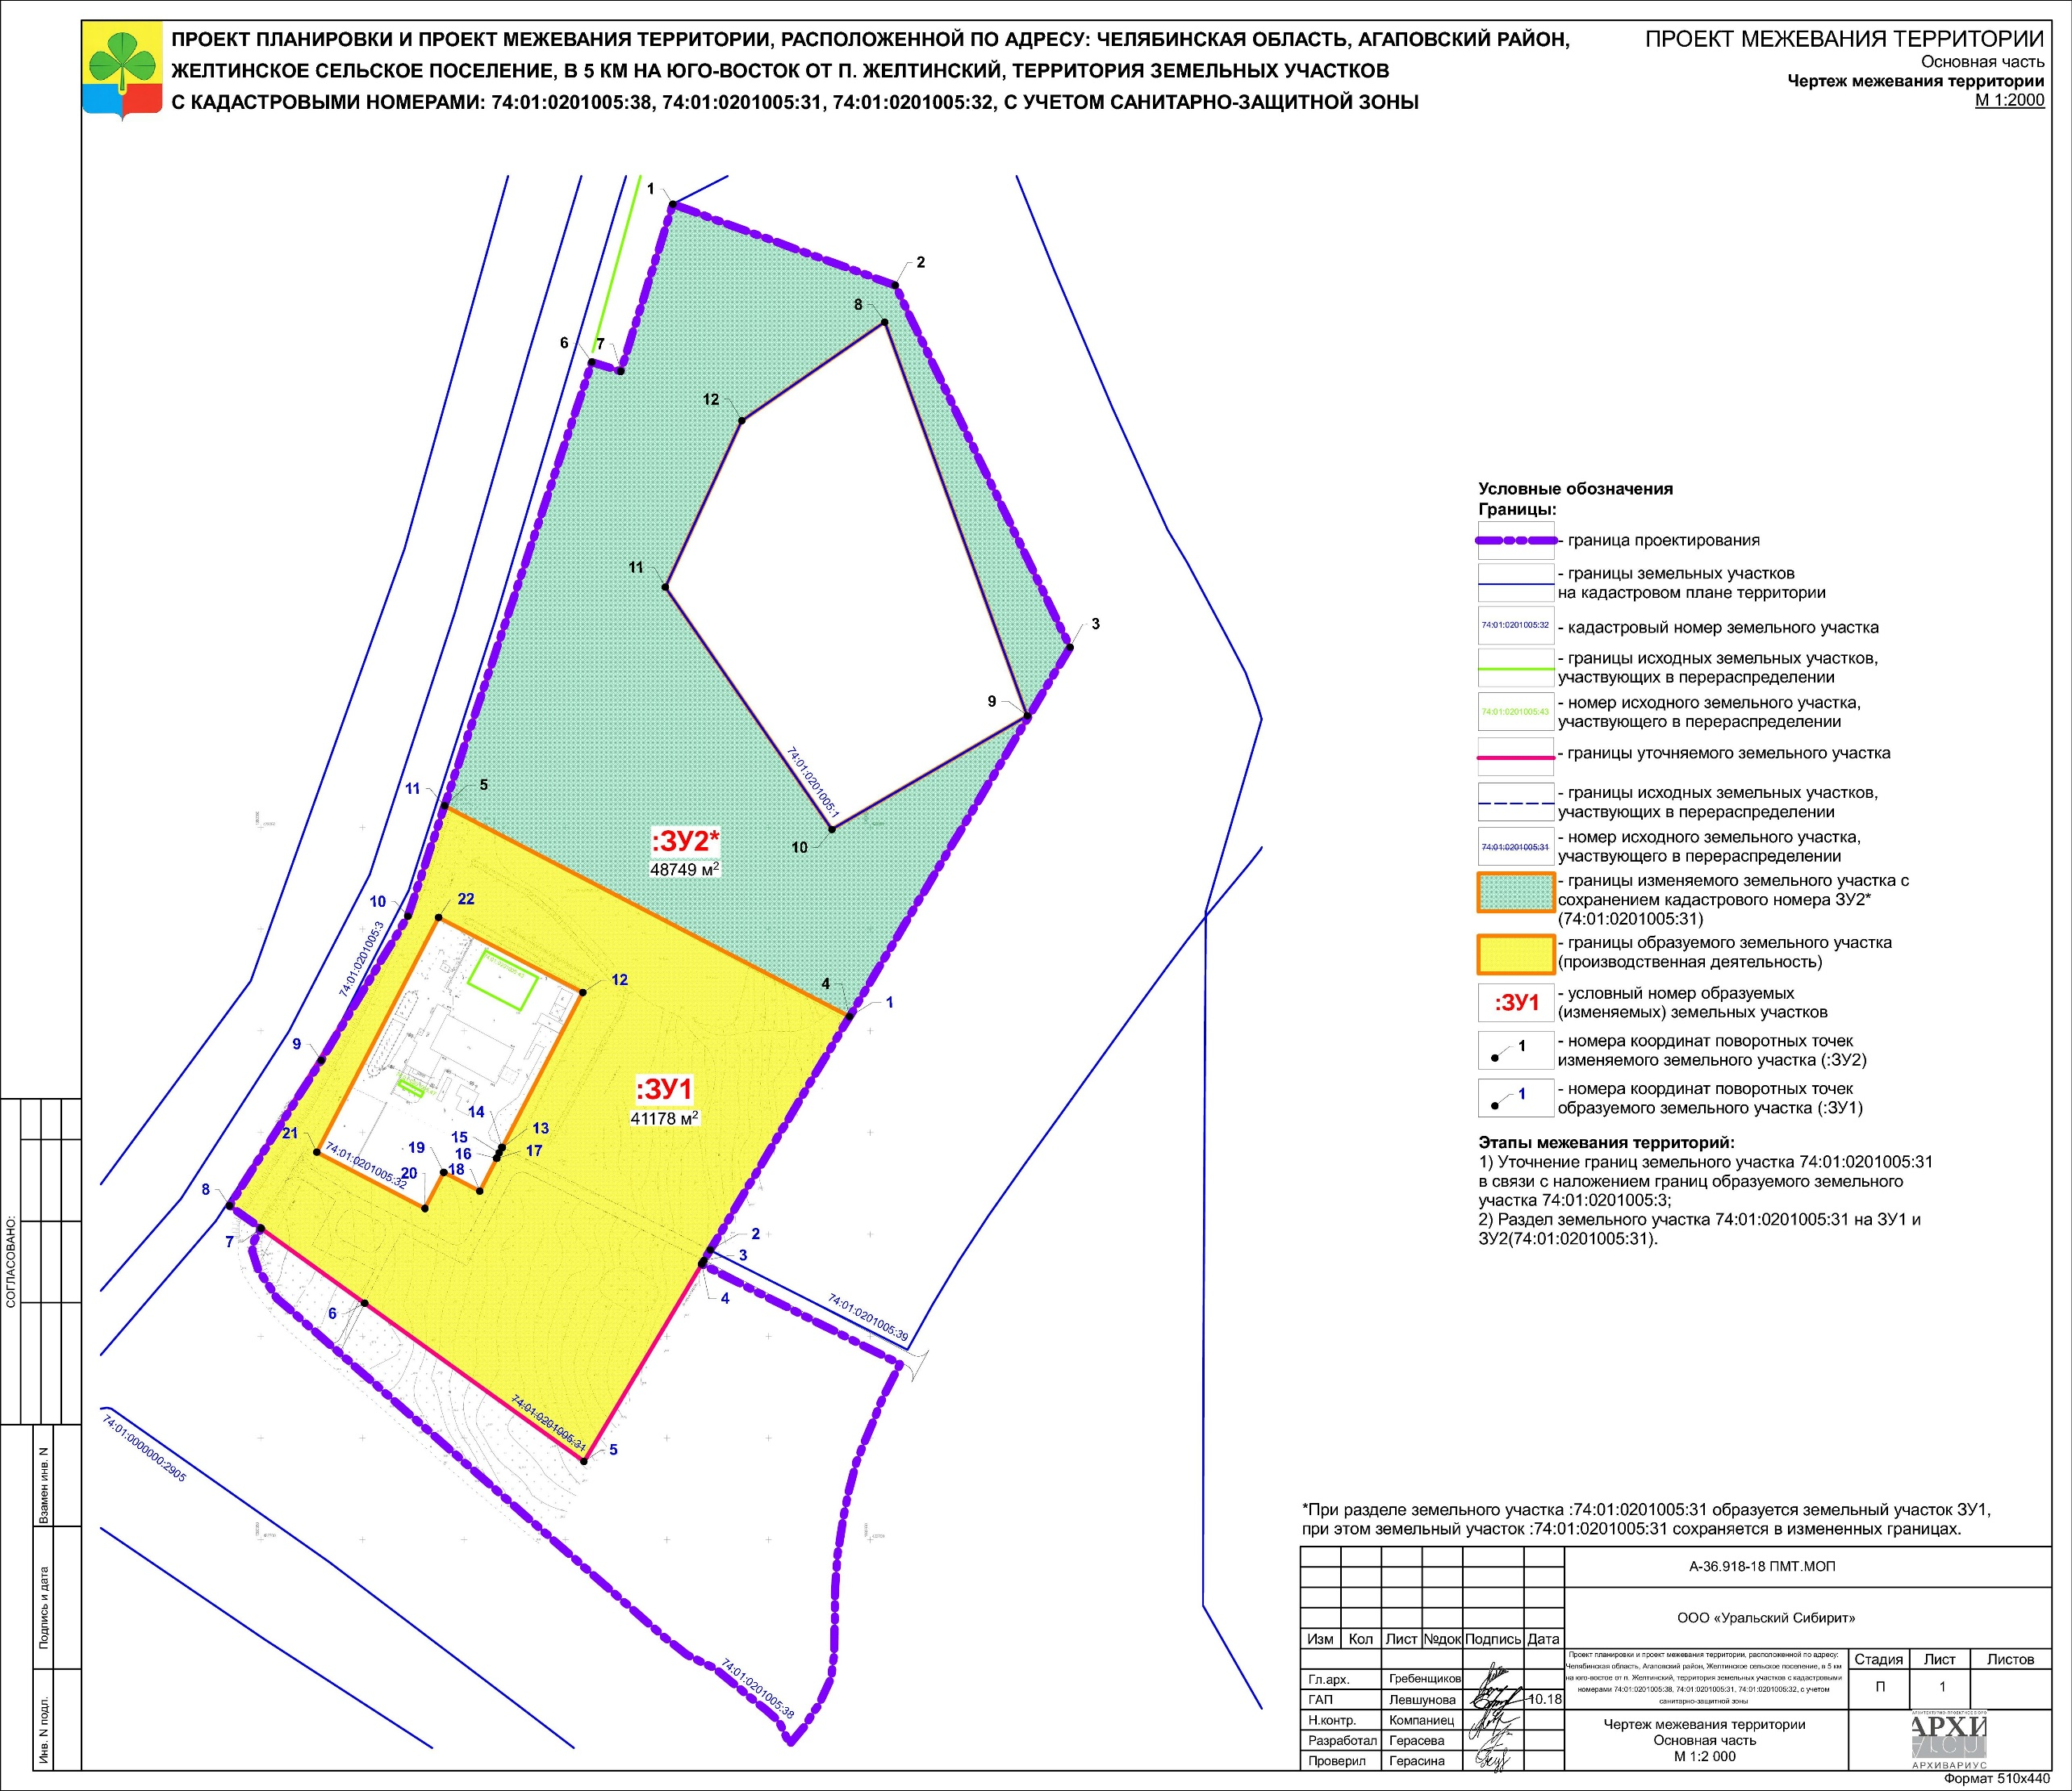

Чертеж по обоснованию межевания территории

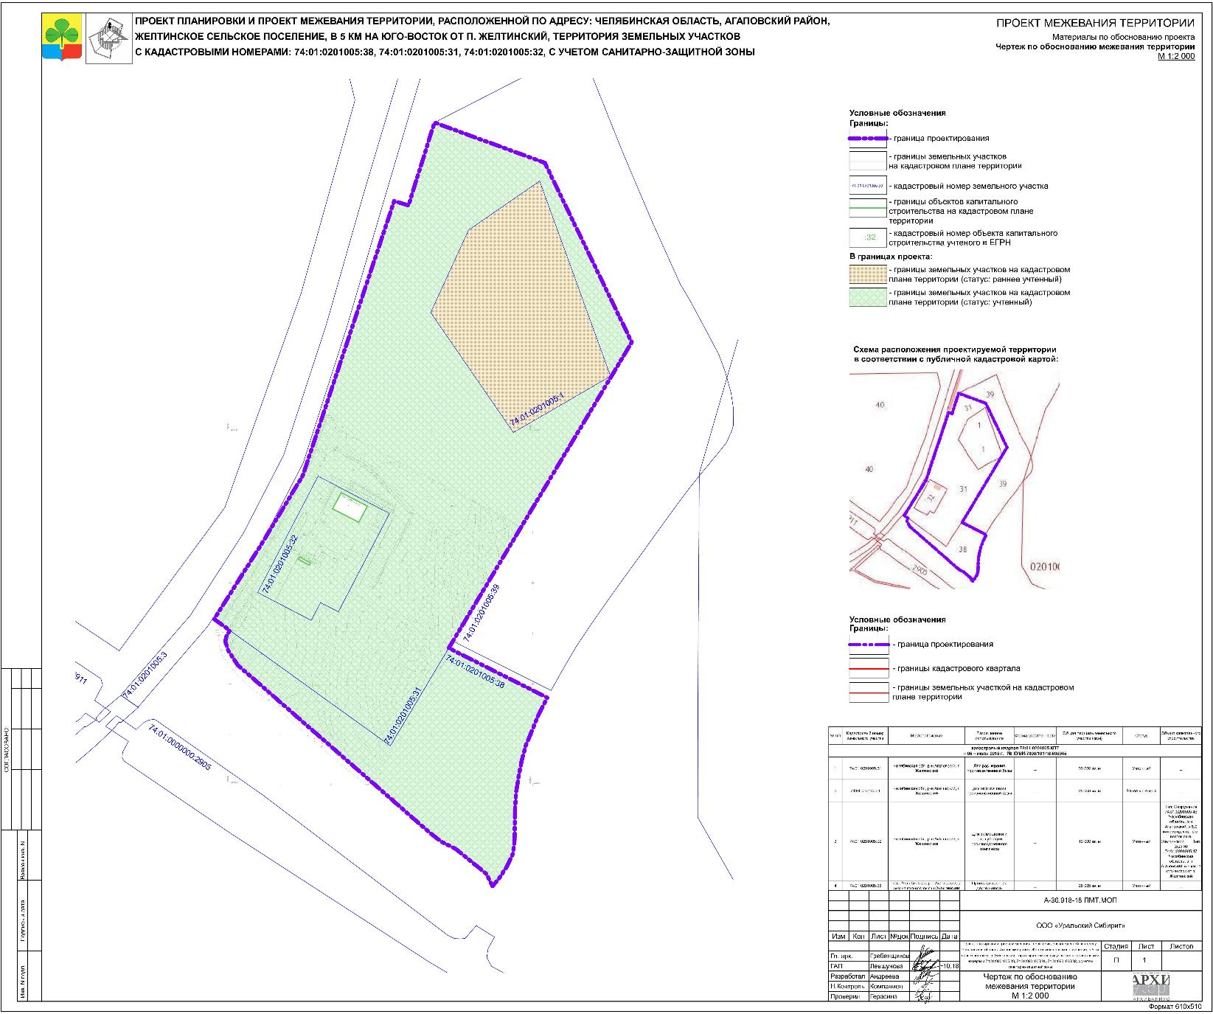

3. ОСНОВНЫЕ ТЕХНИКО–ЭКОНОМИЧЕСКИЕ ПОКАЗАТЕЛИ
№ п/п | Показатели | Единица измерения | Современное состояние на 2018 г. | Расчетный срок
1 | Территория
1 | Площадь проектируемой территории, всего | га | 15,30 | 15,30
2 | Территория, подлежащая межеванию – всего, в том числе: | га | 0,0 | 15,30
 | Земельные участки на кадастровом плане территории, учтенные в ЕГРН (изменяемые при проведении кадастровых работ) | га | 0,0 | 8,99
 | Земельные участки на кадастровом плане территории, учтенные в ЕГРН (не изменяемые проектом межевания) | га | 15,30 | 6,31
 | Земли неразграниченной государственной собственности | -"- | 0,0 | 0,0

4. ВЕДОМОСТЬ КООРДИНАТ ПРОЕКТА МЕЖЕВАНИЯ
:ЗУ1, ЗУ2…., ЗУn – условный номер вновь образуемого участка в соответствии с чертежом межевания;
№1, 2….,№n – номера характерных точек границ образуемых земельных участков и их частей.
Таблица координат характерных точек уточняемого земельного участка
74:01:0201005:31
Площадь – 89 927 м²
Для размещения промышленных объектов
№ | X | Y
Контур 1
1 | 423249.86 | 1380586.55
2 | 423298.32 | 1380656.91
3 | 423104.87 | 1380727.1
4 | 423049.02 | 1380630.9
5 | 423168.06 | 1380548.9
1 | 423249.86 | 1380586.55
Контур 2
6 | 423005.81 | 1380437.28
7 | 422968.92 | 1380508.27
8 | 422892.73 | 1380468.67
9 | 422892.85 | 1380468.43
10 | 422890.16 | 1380467.11
11 | 422887.47 | 1380465.78
12 | 422887.44 | 1380465.82
13 | 422887.42 | 1380465.86
14 | 422887.39 | 1380465.9
15 | 422871.31 | 1380457.54
16 | 422880.54 | 1380439.79
17 | 422862.79 | 1380430.57
18 | 422890.46 | 1380377.33
6 | 423005.81 | 1380437.28
Контур 3
19 | 423278.6 | 1380512.74
20 | 423274.13 | 1380526.92
21 | 423356.27 | 1380552.62
22 | 423316.39 | 1380661.99
23 | 423138.58 | 1380748.13
24 | 422964.04 | 1380643.75
25 | 422738.52 | 1380508.88
26 | 422864.15 | 1380334.32
27 | 422935.52 | 1380379.45
28 | 423006.35 | 1380422.15
19 | 423278.6 | 1380512.74
Таблицы координат характерных точек границ образуемых земельных участков
:ЗУ1  Площадь – 41 178 м²  1.1 промышленные и коммунально-складские объекты II – V классов вредности  № X Y  Контур 1  1 422957,04 1380639,56  2 422842,43 1380571,02  3 422837,27 1380567,93  4 422835,42 1380566,83  5 422738,52 1380508,88  6 422816,26 1380400,86  7 422852,95 1380349,88  8 422864,15 1380334,32  9 422935,52 1380379,45  10 423006,35 1380422,15  11 423060,63 1380440,21  1 422957,04 1380639,56  Контур 2  12 422968,92 1380508,27  13 422892,73 1380468,67  14 422892,85 1380468,43  15 422890,16 1380467,11  16 422887,47 1380465,78  17 422887,39 1380465,90  18 422871,31 1380457,54  19 422880,54 1380439,79  20 422862,79 1380430,57  21 422890,46 1380377,33  22 423005,81 1380437,28  12 422968,92 1380508,27 | :ЗУ2 (74:01:0201005:31)  Площадь – 48 749 м²  Для размещения промышленных объектов  № X Y  Контур 1  1 423356,27 1380552,62  2 423316,39 1380661,99  3 423138,58 1380748,13  4 422957,04 1380639,56  5 423060,63 1380440,21  6 423278,60 1380512,74  7 423274,13 1380526,92  1 423356,27 1380552,62  Контур 2  8 423298,32 1380656,91  9 423104,87 1380727,10  10 423049,02 1380630,90  11 423168,06 1380548,90  12 423249,86 1380586,55  8 423298,32 1380656,91

